 | 臺 灣 花 蓮 地 方 檢 察 署  聯合新聞稿  法務部行政執行署花蓮分署  發稿日期：112年3月13日  發稿機關：臺灣花蓮地方檢察署  ：法務部行政執行署花蓮分署  連 絡 人：主任檢察官林俊廷  ：行政執行官邱俊諭  連絡電話：03-8226153  ：03-8348516

超罕見標的！花蓮地檢署囑託執行署花蓮分署
拍賣「虛擬貨幣」，預計4月首拍
臺灣花蓮地方檢察署（下稱花蓮地檢署）偵辦某周姓被告涉犯洗錢防制法等案件，查扣周員犯罪所得泰達幣(USDT)2萬6,150.1666顆，日前囑託法務部行政執行署花蓮分署（下稱執行署花蓮分署）變價拍賣，這件「看不見的拍賣標的」，預計將於今年4月首度出現在執行署花蓮分署拍賣會場上，歡迎想投資、對虛擬貨幣有興趣的民眾屆時蒞臨搶標！
花蓮地檢署本次與執行署花蓮分署攜手合作，就查扣之泰達幣進行變價拍賣，不僅為花蓮地區首宗，更是展現打擊不法、伸張正義之決心。由於泰達幣是以錨定美元1比1方式決定其價值，即當1美元可以兌換30元新臺幣時，則1顆泰達幣也可擁有兌換30元新臺幣的價值，在虛擬貨幣市場上屬於「穩定幣」，與其他類型虛擬貨幣價格容易暴漲暴跌有很大不同，也因其價值穩定的特性，在全球市場上相當普及，備受幣圈的喜愛。歡迎有興趣的民眾，務請密切關注花蓮地檢署或執行署花蓮分署官方網站、臉書所公布之拍賣公告及訊息。
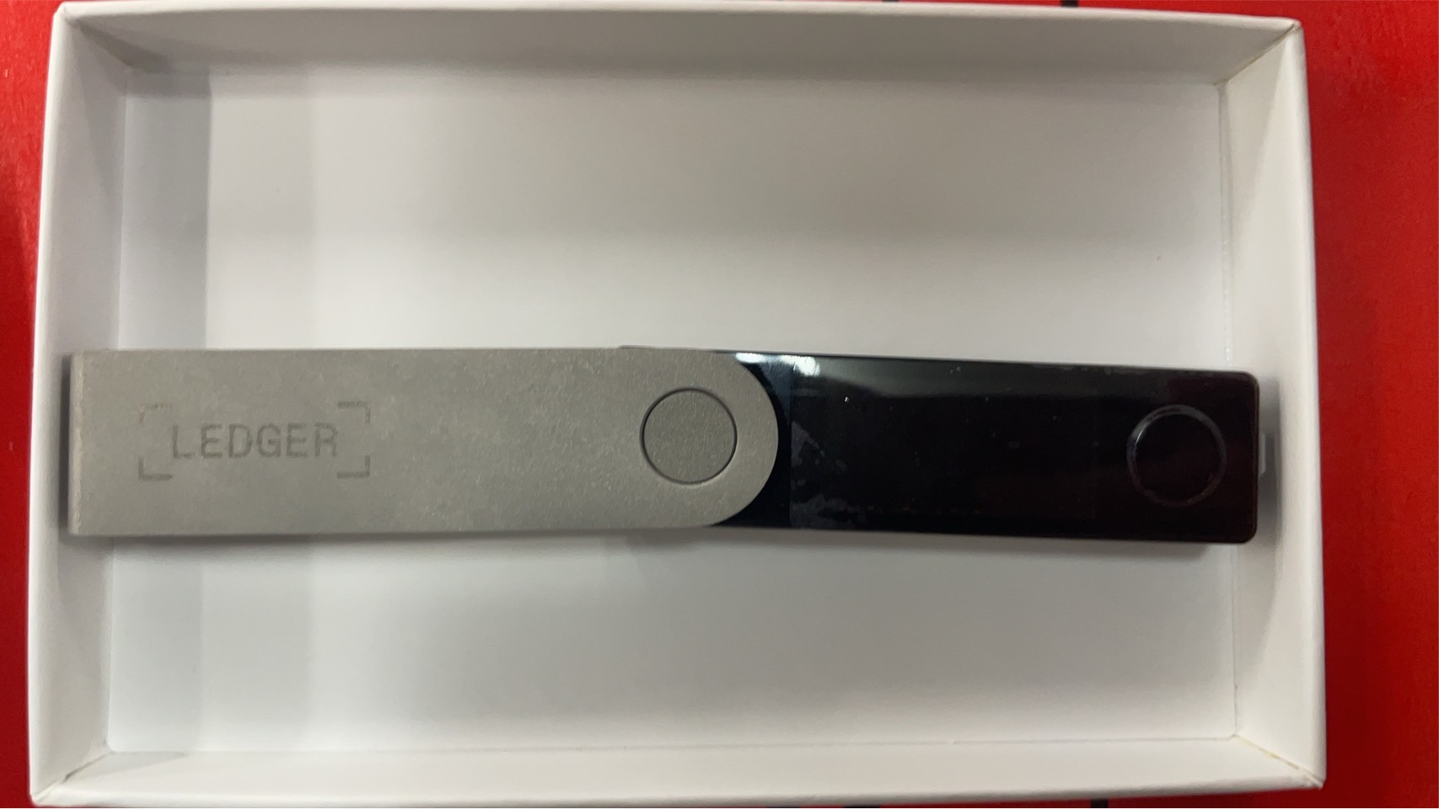
（即將拍賣之泰達幣現保管於花蓮縣警察局花蓮分局保管之電子錢包中）

